杭州电子科技大学信息工程学院期末考试卷（A）卷  温馨提醒：请同学们将答案写在第3页的答题纸上，写在试卷上不能得分。  一、填空题（每小题3分，本题共30分）：  1．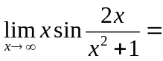______________.  2．若当时，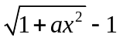与是等价无穷小，则 _______________．  3．设在点处可导，则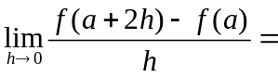_________.  4．曲线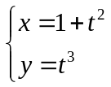在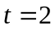处的切线的斜率为________________ 。  5. 设为二阶可导函数，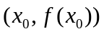为曲线的拐点，则满足______________.  6. 当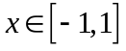时，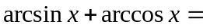________________.  7. 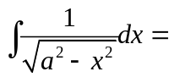_____________．（为大于零的常数）  8. 若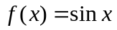，则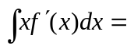 .  9. 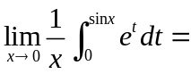 .  10. 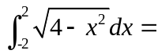 . | 二、选择题（每题3分，共30分）  1.下列极限正确的是（ ）.  （A）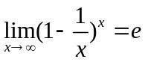 （B）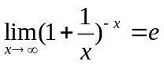  （C）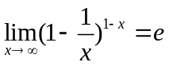 （D）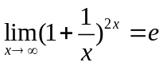  3. 2. 设函数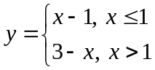，则是（ ）．  （A） 连续点 （B） 可去间断点 （C） 跳跃间断点 （D） 第二类间断点  4. 3. 设在可导，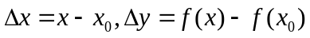，则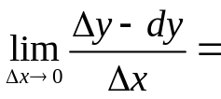（ ）．  （A）-1 （B）0 （C）1 （D）  4. 函数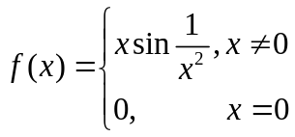在处( )  （A）极限不存在 （B）极限存在但不连续  （C）连续但不可导 （D）可导  5. 函数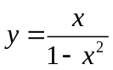在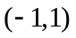内 （ ）.  （A）单调增加 （B）单调减少 （C）有极大值 （D）有极小值  6. 设在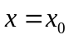取得极值，则有（ ）。  （A） 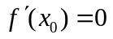 （B）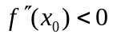  （C）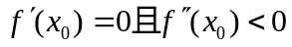 （D）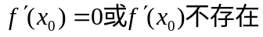  7. 若函数的导数是，则的一个原函数是（ ）.  （A）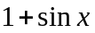 （B）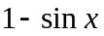 （C）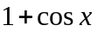 （D）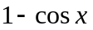  8. 若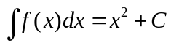，则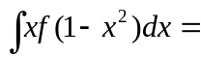（ ）.  （A）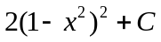 （B）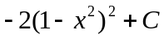 （C）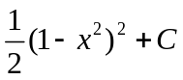 （D）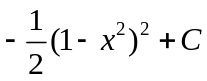
  课程名称 | 微积分 | 考试日期 | 2014年 1月 日 |  |  | 成 绩
  考生姓名 |  | 任课教师姓名
  学号（8位） |  | 班级 |  |  | 专业
9. 下列广义积分发散的是（ ）.  （A） 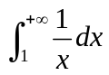 （B）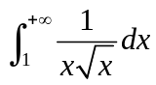  （C）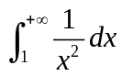 （D）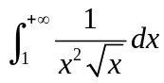  10. 曲线与直线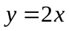所围成的图形的面积等于（ ）.  （A）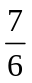 （B）  （C） （D）  三、判断题（每小题2分，本题共10分）  1.如果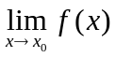和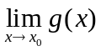都不存在，则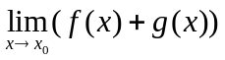也不存在。…...（ ）  2.若函数在点可微，则在该点处连续。……………（ ）  3.设函数为可导函数，且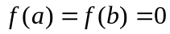，则方程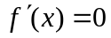在与之间至少  有一个根。……………………………………………………………………….. ( )  4.因为不定积分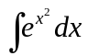“积不出”，所以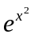没有原函数。…………………….（ ）  5.由牛顿—莱布尼兹公式：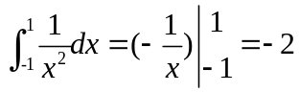。………………………..（ ） | 四、计算下列各题（每小题6分，本题共24分）  1. 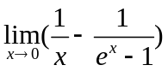  2. 设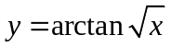，求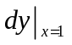.  3. 求函数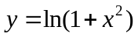的凹凸区间与拐点坐标。  4. 若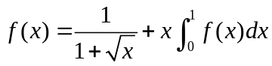，求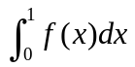.  五. 证明题（本题共6分）  设函数在闭区间上连续，且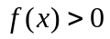，  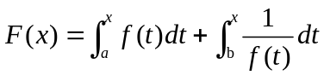  证明：（1）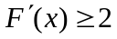。  （2）方程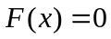在开区间内有且只有一个根。

微积分期末考试答题纸  杭州电子科技大学信息工程学院2013-2014-1  一、填空题（每小题3分，本题共30分）：  1．____________________．2．____________________．3．____________________．  4．____________________．5．____________________．6．____________________．  7．____________________．8．____________________．9．____________________．  10．____________________．  二、选择题（每题3分，共30分）  三、判断题（每小题2分，本题共10分）  - 计算题（每小题6分，本题共24分）  1．解： | 2.解：  3解：  4解：  - 证明题：（本题共6分）  （若答题纸不够请直接写在背面）
  课程名称 | 微积分 |  | 考试日期 | 2014年 1月 日 |  |  | 成 绩
  考生姓名 |  | 任课教师姓名
  学号（8位） |  | 班级 |  |  |  | 专业
  题号 | 1 | 2 | 3 | 4 | 5 | 6 | 7 | 8 | 9 | 10
  答案
  题号 | 1 | 2 | 3 | 4 | 5
  答案

